BÀI TIỂU LUẬN MÔN QUẢN TRỊ HỌC
Giới thiệu sơ lược về các đơn vị kinh doanh chiến lược (SBU)
của doanh nghiệp. Thể hiện các SBU đó lên ma trận BCG,
phân tích và hoạch định chiến lược cho các SBU cụ thể.

TRƯỜNG ĐẠI HỌC QUY NHƠN
Khoa Tài chính – Ngân hàng & Quản trị Kinh doanh

Học viên: .......................................................
Lớp: Bổ sung kiến thức Thạc sĩ
Giảng viên hướng dẫn: .........................................

MỤC LỤC
(Cập nhật mục lục: Right-click → Update Field)

DANH MỤC HÌNH ẢNH
Hình 1: Sơ đồ tổ chức Công ty TNHH DCMvn
Hình 2: Ma trận BCG — Mô hình lý thuyết
Hình 3: Chu kỳ sống sản phẩm và vị trí các SBU của DCMvn
Hình 4: Ma trận BCG — DCMvn CO., Ltd (5 SBU)

DANH MỤC BẢNG BIỂU
Bảng 1: Danh mục từ viết tắt và thuật ngữ chuyên ngành
Bảng 2: Tổng hợp 9 dịch vụ của DCMvn
Bảng 3: Dự án tiêu biểu của DCMvn
Bảng 4: Tổng hợp 5 đơn vị kinh doanh chiến lược (SBU)
Bảng 5: Phương pháp ước lượng vị trí BCG cho từng SBU
Bảng 6: Lộ trình chiến lược và KPI — SBU 2: BIM Kiến trúc
Bảng 7: Lộ trình chiến lược và KPI — SBU 3: Phối hợp đa ngành
Bảng 8: Lộ trình chiến lược và KPI — SBU 4: Scan to BIM & Số hóa
Bảng 9: Tổng hợp vị trí BCG và chiến lược đề xuất

DANH MỤC TỪ VIẾT TẮT VÀ THUẬT NGỮ
Bài tiểu luận sử dụng nhiều thuật ngữ chuyên ngành xây dựng và quản trị. Bảng 1 giải thích các từ viết tắt và thuật ngữ chính để hỗ trợ người đọc ngoài ngành.
Viết tắt / Thuật ngữ | Tiếng Anh đầy đủ | Giải nghĩa tiếng Việt
BIM | Building Information Modeling | Mô hình hóa thông tin công trình
MEP | Mechanical, Electrical, Plumbing | Cơ khí, Điện, Cấp thoát nước
HVAC | Heating, Ventilation, Air Conditioning | Sưởi ấm, Thông gió, Điều hòa không khí
SBU | Strategic Business Unit | Đơn vị kinh doanh chiến lược
BCG | Boston Consulting Group | Tập đoàn tư vấn Boston
CKS | Product Life Cycle | Chu kỳ sống sản phẩm
Clash Detection | — | Phát hiện xung đột giữa các hệ thống trong mô hình 3D
Scan to BIM | — | Chuyển đổi dữ liệu quét laser 3D thành mô hình BIM
Revit | — | Phần mềm thiết kế BIM của Autodesk
BOQ | Bill of Quantities | Bảng khối lượng vật tư, thiết bị
Outsource | — | Thuê ngoài — nhận thực hiện công việc từ khách hàng nước ngoài
LiDAR | Light Detection and Ranging | Công nghệ quét laser 3D
Digital Twin | — | Bản sao số của công trình vật lý
EPC | Engineering, Procurement, Construction | Thiết kế, Mua sắm, Thi công
Bảng 1: Danh mục từ viết tắt và thuật ngữ chuyên ngành

LỜI MỞ ĐẦU
Trong bối cảnh kinh tế toàn cầu hóa và cạnh tranh ngày càng gay gắt, việc hoạch định chiến lược trở thành một trong những chức năng quan trọng nhất của nhà quản trị. Doanh nghiệp không chỉ cần vận hành hiệu quả mà còn phải xác định rõ đâu là lĩnh vực cần đầu tư, đâu là lĩnh vực cần duy trì hay rút lui — đặc biệt khi doanh nghiệp hoạt động đa ngành hoặc cung cấp nhiều dòng sản phẩm/dịch vụ khác nhau.
Ma trận BCG (Boston Consulting Group) là một trong những công cụ quản trị chiến lược kinh điển, được phát triển từ những năm 1970 và vẫn giữ nguyên giá trị ứng dụng cho đến nay. Công cụ này giúp nhà quản trị phân loại các đơn vị kinh doanh chiến lược (SBU) dựa trên hai trục: thị phần tương đối và tốc độ tăng trưởng thị trường, từ đó đưa ra quyết định phân bổ nguồn lực hợp lý.
Bài tiểu luận này lựa chọn Công ty TNHH DCMvn — một doanh nghiệp hoạt động trong lĩnh vực dựng mô hình 3D và xử lý bản vẽ kỹ thuật phục vụ ngành xây dựng, trực thuộc tập đoàn mẹ tại Đức — làm đối tượng nghiên cứu. Với 9 dịch vụ đa dạng từ mô hình MEP, kiến trúc BIM đến tư vấn chuyển đổi số, DCMvn là một trường hợp phù hợp để phân tích danh mục kinh doanh thông qua ma trận BCG.
Cấu trúc bài tiểu luận gồm bốn phần: Phần I giới thiệu tổng quan về doanh nghiệp DCMvn; Phần II trình bày cơ sở lý thuyết về ma trận BCG và chu kỳ sống sản phẩm; Phần III phân tích chi tiết năm đơn vị kinh doanh chiến lược của công ty; và Phần IV thể hiện các SBU trên ma trận BCG, đồng thời hoạch định chiến lược cụ thể cho từng đơn vị.

PHẦN I. GIỚI THIỆU DOANH NGHIỆP DCMvn

1.1. Tổng quan về Công ty TNHH DCMvn
Công ty TNHH DCMvn (DCMvn CO., Ltd) là doanh nghiệp tư vấn đa ngành chuyên về Cơ điện (MEP — Mechanical, Electrical, Plumbing) và Kiến trúc, với trụ sở chính đặt tại Tầng 7, 60 Nguyễn Văn Thủ, Phường Tân Định, Thành phố Hồ Chí Minh, Việt Nam. Công ty là thành viên của một tập đoàn đa quốc gia có trụ sở tại Đức, hoạt động trong lĩnh vực cung cấp giải pháp số hóa cho ngành xây dựng.
Nhiệm vụ chính của DCMvn là triển khai mô hình 3D từ các bản vẽ thiết kế do công ty mẹ tại Đức cung cấp, đảm bảo đúng tiêu chuẩn kỹ thuật, chất lượng và tiến độ theo yêu cầu quốc tế. Các dự án của DCMvn chủ yếu tọa lạc tại Trung Âu — Đức, Cộng hòa Séc và Áo — với tổng diện tích dự án đã thực hiện trên 608.000 m², hơn 100 mô hình Revit và dữ liệu chia sẻ hàng ngày vượt 1,3 TB (DCMvn, 2026).
Tầm nhìn của DCMvn được thể hiện qua ba trụ cột: Lắng nghe (Listening) — thấu hiểu nhu cầu khách hàng; Huấn luyện (Coaching) — hỗ trợ khách hàng tìm quy trình số hóa phù hợp; và Kiểm soát (Controlling) — giám sát dự án theo ngày/tuần để đảm bảo tiến độ và ngân sách.

1.2. Lĩnh vực hoạt động và các dịch vụ
DCMvn cung cấp 9 dịch vụ chính, tập trung vào việc ứng dụng công nghệ BIM và quy trình kỹ thuật số hoàn toàn để mang đến sản phẩm nhanh, chính xác và hiệu quả chi phí. Bảng 2 tổng hợp các dịch vụ này.
STT | Tên dịch vụ | Mô tả ngắn
1 | Mô hình 3D & Tài liệu kỹ thuật (HVAC) | Dựng mô hình 3D hệ thống cơ điện, phát hiện xung đột, tài liệu kỹ thuật
2 | Mô hình 3D & Tài liệu kỹ thuật (Kiến trúc) | Mô hình 3D kiến trúc, BIM cho thiết kế và thi công
3 | Quản lý xung đột & Phối hợp | Phát hiện, quản lý và phối hợp xử lý va chạm giữa các hệ thống
4 | Tạo nội dung chuyên biệt | Tạo component 3D tùy chỉnh, mô hình tham số
5 | Phối hợp đa ngành | Phối hợp đồng thời nhiều ngành kỹ thuật (lên đến 7 ngành)
6 | Scan to BIM | Chuyển đổi dữ liệu quét laser thành mô hình BIM
7 | Bảng khối lượng (BOQ) | Lập bảng khối lượng, dự toán chi phí từ mô hình 3D
8 | Chuyển đổi bản vẽ 2D | Chuyển đổi bản vẽ 2D truyền thống thành mô hình 3D
9 | Tư vấn chuyển đổi số | Tư vấn chiến lược BIM, đào tạo quy trình số hóa
Bảng 2: Tổng hợp 9 dịch vụ của DCMvn (Nguồn: dcmvn.com, 2026)

1.3. Cơ cấu tổ chức và nhân sự
DCMvn hiện có hơn 60 nhân sự, trong đó phần lớn thuộc thế hệ Gen Z — những người trẻ, năng động và thành thạo công nghệ. Ban lãnh đạo gồm Tổng Giám đốc (CEO, người Đức) và Giám đốc Điều hành (COO), đảm bảo sự kết nối chặt chẽ với tiêu chuẩn và văn hóa làm việc của tập đoàn mẹ.
Cơ cấu nhân sự cho thấy sự tập trung rõ rệt vào dịch vụ MEP: có 5 Trưởng nhóm MEP quản lý khoảng 45 Kỹ sư mô hình ở các cấp từ Level 1 đến Level 3. Bên cạnh đó, bộ phận Kỹ thuật số do 1 Trưởng nhóm phụ trách với khoảng 5 Điều phối viên kỹ thuật số. Các bộ phận hỗ trợ bao gồm Nhân sự, Công nghệ thông tin, Kế toán và Hành chính.
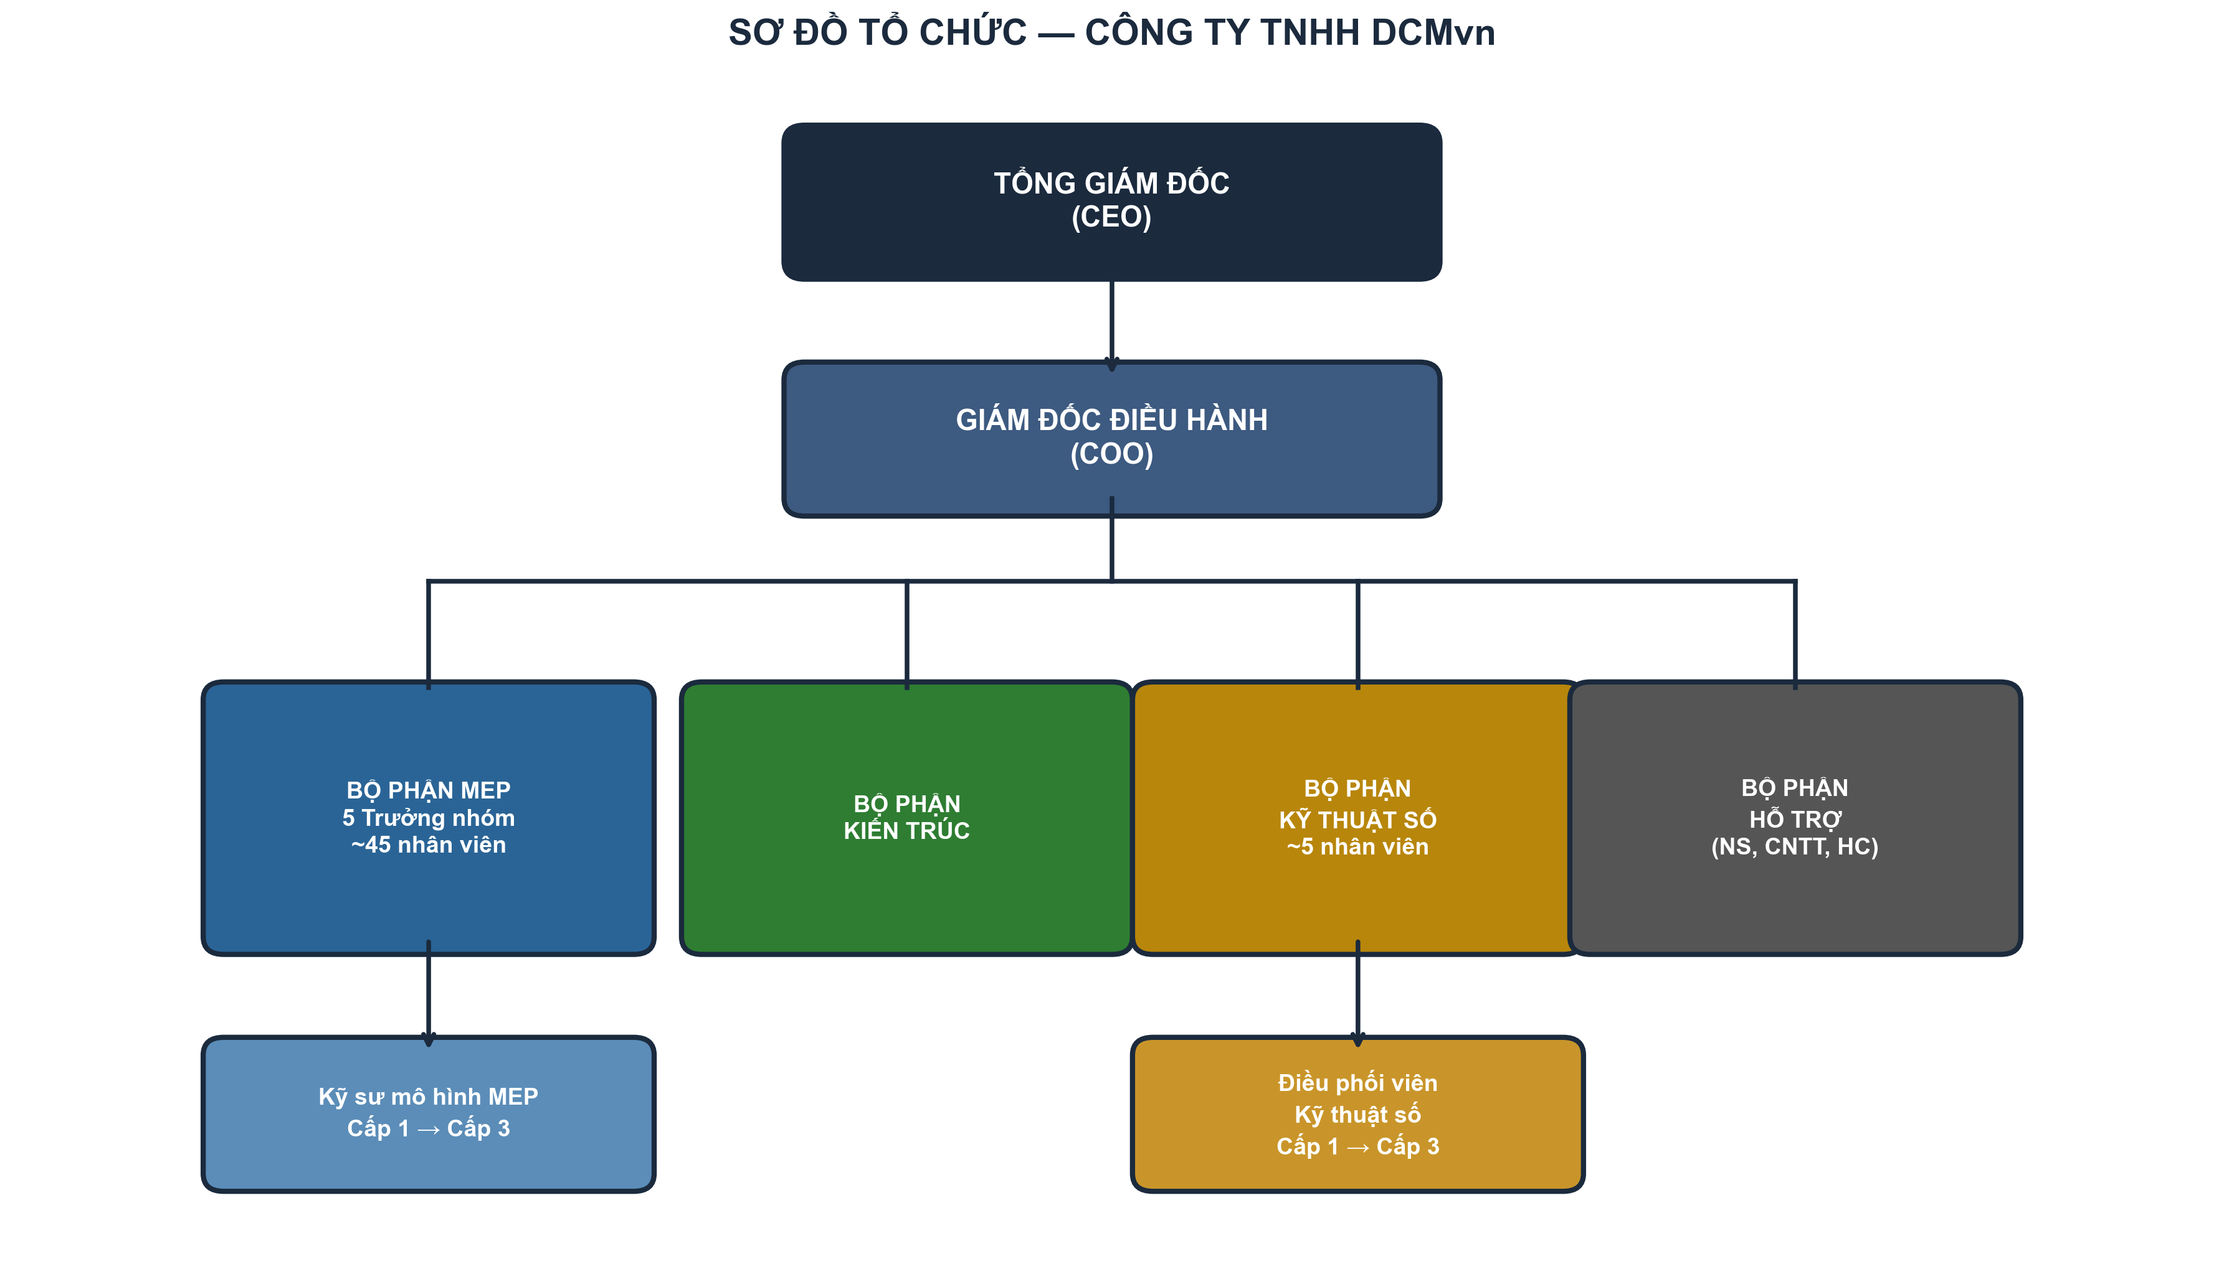
Hình 1: Sơ đồ tổ chức Công ty TNHH DCMvn (Nguồn: Tổng hợp từ dcmvn.com)

1.4. Thị trường và dự án tiêu biểu
Thị trường mục tiêu chính của DCMvn là các dự án xây dựng quy mô lớn tại Trung Âu, đặc biệt là Đức, Áo và Cộng hòa Séc. Khách hàng là các chủ đầu tư, tổng thầu và đơn vị tư vấn thiết kế tại châu Âu.
Dự án | Loại hình | Quốc gia | Quy mô
Sân bay Munich T1 mở rộng | Hàng không | Đức | Mở rộng nhà ga + tổ hợp trung tâm
Konzerthaus München | Văn hóa – Giải trí | Đức | Nhà hòa nhạc tại Werksviertel
Überseequartier | Phức hợp | Đức | 14 tòa nhà, 3 tầng hầm liên thông
Trung tâm BMW Mobility | Công nghiệp | Cộng hòa Séc | Trung tâm R&D tại Sokolov
ZAM München | Dân cư – Thương mại | Đức | >100.000 m² tại Freiham
MedUni Campus Mariannengasse | Giáo dục – Y tế | Áo | Cải tạo & mở rộng khuôn viên
Bảng 3: Dự án tiêu biểu của DCMvn (Nguồn: dcmvn.com/projects, 2026)

1.5. Vị thế cạnh tranh và định hướng phát triển
Theo khung phân tích lợi thế cạnh tranh của Porter (1985), lợi thế cốt lõi của DCMvn nằm ở ba yếu tố: (1) Chất lượng đạt chuẩn quốc tế nhờ quy trình và template từ tập đoàn mẹ tại Đức — tạo rào cản gia nhập cho đối thủ mới; (2) Chi phí cạnh tranh nhờ nguồn nhân lực chất lượng tại Việt Nam — chiến lược chi phí thấp (cost leadership) trong phân khúc outsource; và (3) Năng lực phối hợp đa ngành — DCMvn có thể xử lý đồng thời đến 7 ngành kỹ thuật trong cùng một dự án, tạo sự khác biệt hóa (differentiation) so với đối thủ (DCMvn, 2026).
Định hướng phát triển bao gồm mở rộng sang dịch vụ BIM kiến trúc, phát triển mảng Scan to BIM và tư vấn chuyển đổi số — đáp ứng xu hướng chuyển đổi số trong ngành xây dựng toàn cầu và tại Việt Nam.

PHẦN II. CƠ SỞ LÝ THUYẾT VỀ MA TRẬN BCG

2.1. Lịch sử và nguồn gốc ma trận BCG
Ma trận BCG được phát triển bởi Bruce D. Henderson — nhà sáng lập Boston Consulting Group — vào năm 1970. Công cụ này ban đầu được thiết kế để giúp các tập đoàn đa ngành phân bổ nguồn lực tài chính giữa các đơn vị kinh doanh một cách tối ưu. Ý tưởng cốt lõi: không phải mọi đơn vị kinh doanh đều cần cùng một chiến lược — mỗi đơn vị có vị trí khác nhau trên thị trường và cần được đối xử khác nhau về mặt đầu tư (Henderson, 1970).
Ma trận BCG còn được biết với nhiều tên gọi: Growth-Share Matrix, Boston Matrix, hay Product Portfolio Matrix. Đây là một trong những công cụ phân tích chiến lược được sử dụng rộng rãi nhất, bên cạnh SWOT và mô hình Five Forces của Porter (Kotler & Keller, 2016).

2.2. Hai trục phân tích

2.2.1. Tốc độ tăng trưởng thị trường
Trục tung thể hiện tốc độ tăng trưởng của thị trường mà SBU đang hoạt động. Mốc phân chia thường là 10%. Tăng trưởng cao phản ánh mức độ hấp dẫn của ngành và nhu cầu đầu tư để duy trì/gia tăng vị thế cạnh tranh.

2.2.2. Thị phần tương đối
Trục hoành thể hiện thị phần tương đối — tỷ lệ giữa thị phần của SBU so với đối thủ cạnh tranh lớn nhất. Mốc phân chia thường là 1.0. Thị phần cao gắn liền với lợi thế về quy mô, hiệu ứng kinh nghiệm và khả năng tạo dòng tiền mạnh (Stern & Stalk, 1998).

2.3. Bốn ô chiến lược
Ngôi sao (Star): SBU có thị phần cao trong thị trường tăng trưởng nhanh — dẫn đầu thị trường nhưng cần đầu tư lớn để duy trì tốc độ. Khi thị trường chín muồi, Star có xu hướng chuyển thành Cash Cow (Henderson, 1970).
Bò sữa (Cash Cow): SBU có thị phần cao trong thị trường bão hòa — nguồn tạo dòng tiền chính, cần ít đầu tư mở rộng nhưng vẫn thu lợi nhuận cao nhờ hiệu ứng đường kinh nghiệm (experience curve) và lợi thế quy mô (Stern & Stalk, 1998).
Dấu hỏi (Question Mark): SBU có thị phần thấp trong thị trường tăng trưởng nhanh — tiềm năng nhưng chưa rõ tương lai, cần quyết định đầu tư mạnh hoặc rút lui (Kotler & Keller, 2016).
Con chó (Dog): SBU có thị phần thấp trong thị trường tăng trưởng chậm — không tạo nhiều giá trị, chiến lược phổ biến là thu hoạch hoặc loại bỏ (Henderson, 1970).
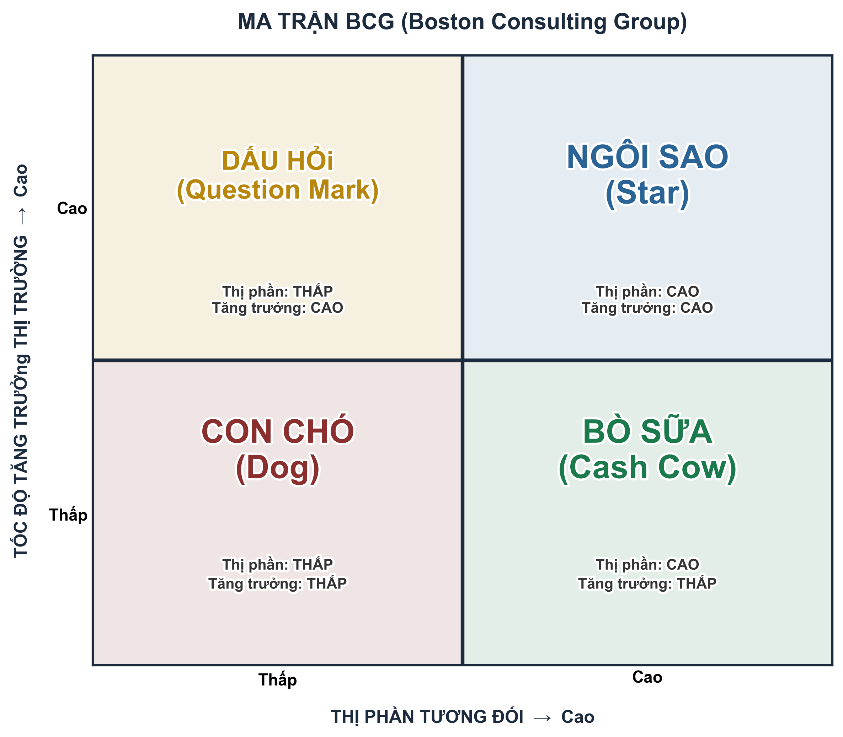
Hình 2: Ma trận BCG — Mô hình lý thuyết (Nguồn: Tổng hợp từ Henderson, 1970)

2.4. Chiến lược tương ứng từng ô
Đầu tư (Build): Cho Question Mark tiềm năng — tăng nguồn lực để chiếm thị phần, hướng tới chuyển thành Star (David, 2017).
Duy trì (Hold): Cho Cash Cow và Star mạnh — giữ thị phần, tối ưu hiệu suất, duy trì dòng tiền (Kotler & Keller, 2016).
Thu hoạch (Harvest): Cho Cash Cow suy yếu hoặc Dog còn tạo dòng tiền — giảm đầu tư, tối đa lợi nhuận ngắn hạn (David, 2017).
Loại bỏ (Divest): Cho Dog không triển vọng — bán, đóng cửa hoặc chuyển đổi để giải phóng nguồn lực (Wheelen & Hunger, 2012).

2.5. Chu kỳ sống sản phẩm và mối liên hệ với BCG
Chu kỳ sống sản phẩm (Product Life Cycle — PLC) gồm bốn giai đoạn: Giới thiệu, Tăng trưởng, Trưởng thành và Suy thoái. Mối liên hệ: giai đoạn Giới thiệu thường là Question Mark; Tăng trưởng là Star; Trưởng thành là Cash Cow; và Suy thoái là Dog. Hiểu vị trí trên PLC giúp dự đoán hướng di chuyển của SBU trên ma trận BCG (Levitt, 1965).
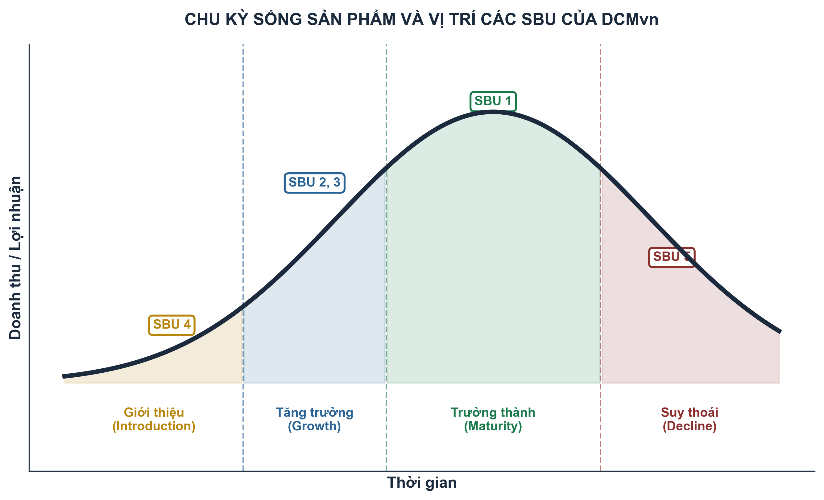
Hình 3: Chu kỳ sống sản phẩm và vị trí các SBU của DCMvn

2.6. Ưu điểm và hạn chế của ma trận BCG
Ưu điểm: Trực quan, dễ hiểu; hỗ trợ ra quyết định phân bổ nguồn lực; khuyến khích tư duy danh mục thay vì xem xét từng đơn vị riêng lẻ; dễ truyền đạt cho các cấp quản lý.
Hạn chế: Chỉ dùng hai biến số, bỏ qua nhiều yếu tố khác; giả định thị phần cao luôn dẫn đến lợi nhuận cao; khó xác định ranh giới "cao/thấp"; không phản ánh sức mạnh tổng hợp giữa các SBU (Wheelen & Hunger, 2012).

PHẦN III. PHÂN TÍCH CÁC ĐƠN VỊ KINH DOANH CHIẾN LƯỢC CỦA DCMvn

3.1. Tiêu chí xác định đơn vị kinh doanh chiến lược (SBU)
Theo Wheelen & Hunger (2012, tr. 198), một SBU là đơn vị kinh doanh có ba đặc trưng: (i) sứ mệnh riêng biệt, (ii) đối thủ cạnh tranh xác định được, và (iii) có thể hoạch định chiến lược độc lập mà không ảnh hưởng đến các SBU khác. Tuy nhiên, việc áp dụng tiêu chí này cho một doanh nghiệp dịch vụ BIM quy mô vừa (60+ nhân sự) cần được điều chỉnh phù hợp. Bài tiểu luận sử dụng bốn tiêu chí để nhóm 9 dịch vụ của DCMvn thành các SBU:
Tiêu chí 1 — Năng lực cốt lõi (Core Competency): Mỗi SBU phải đòi hỏi tập kỹ năng và quy trình kỹ thuật khác biệt. Ví dụ: mô hình MEP yêu cầu kiến thức hệ thống cơ điện, trong khi Scan to BIM đòi hỏi năng lực xử lý point cloud và thiết bị LiDAR — hai tập kỹ năng không thể hoán đổi trực tiếp.
Tiêu chí 2 — Phân khúc khách hàng và thị trường: Các dịch vụ phục vụ cùng phân khúc nhu cầu được nhóm chung. Mô hình HVAC 3D và tài liệu kỹ thuật MEP cùng phục vụ nhu cầu "xây dựng mới — hệ thống kỹ thuật"; trong khi Scan to BIM phục vụ nhu cầu "cải tạo — số hóa công trình hiện hữu".
Tiêu chí 3 — Dòng doanh thu và cơ cấu chi phí: Các dịch vụ chia sẻ cùng mô hình định giá và cấu trúc chi phí được xem xét nhóm chung. Quản lý xung đột và Phối hợp đa ngành đều tính phí theo giờ chuyên gia (man-hour) với biên lợi nhuận cao hơn so với mô hình tính theo m² của MEP.
Tiêu chí 4 — Chu kỳ sống và động thái cạnh tranh: Các dịch vụ ở cùng giai đoạn phát triển, đối mặt với cùng nhóm đối thủ và xu hướng thị trường tương đồng được nhóm chung. Chuyển đổi 2D, BOQ và Tạo nội dung đều đang ở giai đoạn suy thoái do bị thay thế bởi công nghệ tự động hóa.
Dựa trên bốn tiêu chí trên, 9 dịch vụ được nhóm thành 5 SBU (Bảng 4). Mỗi SBU đáp ứng ít nhất 3 trong 4 tiêu chí đồng nhất. Đáng chú ý, SBU 4 gộp Scan to BIM và Tư vấn Chuyển đổi số vì: (a) cả hai do cùng một đội — Bộ phận Kỹ thuật số (~5 người) — vận hành; (b) phục vụ cùng phân khúc "số hóa công trình hiện hữu"; (c) Scan to BIM thường là bước đầu trong lộ trình chuyển đổi số mà DCMvn tư vấn — khách hàng mua Scan to BIM gần như luôn cần tư vấn triển khai tiếp theo; và (d) cả hai đang ở giai đoạn Giới thiệu với cùng nhóm đối thủ. Nếu sau 18 tháng đội Kỹ thuật số tăng trên 15 người, việc tách SBU 4 thành hai đơn vị riêng nên được xem xét lại.
SBU | Tên đơn vị | Dịch vụ gồm | Tiêu chí chính | Giai đoạn CKS
1 | Mô hình 3D & Tài liệu kỹ thuật MEP | Mô hình HVAC/MEP, Tài liệu kỹ thuật | Năng lực cốt lõi, Khách hàng | Trưởng thành
2 | Dịch vụ BIM Kiến trúc | Mô hình 3D Kiến trúc | Năng lực cốt lõi, Thị trường | Tăng trưởng
3 | Phối hợp đa ngành & Quản lý xung đột | Quản lý xung đột, Phối hợp đa ngành | Dòng doanh thu, Năng lực | Tăng trưởng
4 | Scan to BIM & Tư vấn Chuyển đổi số | Scan to BIM, Tư vấn số hóa | Khách hàng, Đội ngũ chung | Giới thiệu
5 | Chuyển đổi 2D & Dịch vụ hỗ trợ | Chuyển đổi 2D, BOQ, Tạo nội dung | Chu kỳ sống, Chi phí | Suy thoái
Bảng 4: Tổng hợp 5 đơn vị kinh doanh chiến lược của DCMvn

3.2. SBU 1: Mô hình 3D & Tài liệu kỹ thuật MEP (Bò sữa)

3.2.1. Mô tả dịch vụ
Đây là dịch vụ cốt lõi và nguồn doanh thu chính từ khi thành lập. Bao gồm dựng mô hình 3D chi tiết cho hệ thống cơ điện: HVAC, hệ thống điện, cấp thoát nước, kèm tài liệu kỹ thuật như bản vẽ thi công, schedule, specification theo tiêu chuẩn dự án châu Âu.

3.2.2. Đặc điểm và quy mô
SBU 1 chiếm ưu thế tuyệt đối: khoảng 80% nhân sự (45+ kỹ sư mô hình, 5 Trưởng nhóm MEP). Tất cả dự án lớn (Sân bay Munich, BMW, Konzerthaus, Überseequartier) đều có MEP modeling là trọng tâm. Quy trình chuẩn hóa cao nhất với template và best practice từ tập đoàn mẹ.

3.2.3. Phân tích thị trường
Theo báo cáo của Allied Market Research (2024), thị trường BIM toàn cầu dự kiến đạt CAGR khoảng 13–15% giai đoạn 2024–2032, tuy nhiên phân khúc MEP tại Tây Âu — nơi BIM đã được phổ cập rộng rãi — chỉ tăng trưởng ở mức 5–8%. Phần lớn dự án quy mô lớn ở Đức, Áo, Séc đã bắt buộc sử dụng BIM từ năm 2020 (McKinsey, 2020). Nhu cầu ổn định ở mức cao nhưng không còn tăng đột phá. DCMvn có vị thế vững chắc — thị phần tương đối được đánh giá là cao trong phân khúc BIM outsource cho Trung Âu nhờ danh mục dự án dày dặn và quy trình chuẩn hóa từ tập đoàn mẹ (DCMvn, 2026).

3.2.4. Giai đoạn chu kỳ sống: Trưởng thành
Doanh thu ổn định, quy trình chuẩn hóa, ít đầu tư R&D mới, vị thế vững chắc — SBU 1 là nền tảng tài chính giúp DCMvn đầu tư vào các SBU mới.

3.3. SBU 2: Dịch vụ BIM Kiến trúc (Ngôi sao)

3.3.1. Mô tả dịch vụ
Mở rộng năng lực từ MEP sang kiến trúc — dựng mô hình 3D kiến trúc, BIM cho thiết kế mặt đứng, mặt bằng và phối cảnh. Tích hợp BIM và phân tích dữ liệu để giảm rủi ro, nâng độ chính xác.

3.3.2. Phân tích thị trường
Phân khúc BIM kiến trúc đang tăng trưởng nhanh hơn MEP, với CAGR ước tính 12–18% (Allied Market Research, 2024). Nhiều quốc gia mở rộng yêu cầu BIM bắt buộc từ hạ tầng sang thiết kế kiến trúc dân dụng; xu hướng thiết kế bền vững (sustainable design) đòi hỏi mô hình hóa chi tiết hơn (McKinsey, 2020). DCMvn đang xây dựng thị phần trong phân khúc này, tận dụng năng lực nhân sự và quy trình có sẵn từ dịch vụ MEP.

3.3.3. Giai đoạn chu kỳ sống: Tăng trưởng
Doanh thu đang gia tăng, đội ngũ mở rộng, thị trường còn nhiều tiềm năng — SBU 2 cần được đầu tư tiếp để trở thành trụ cột thứ hai sau MEP.

3.4. SBU 3: Phối hợp đa ngành & Quản lý xung đột (Ngôi sao)

3.4.1. Mô tả dịch vụ
Gồm hai dịch vụ liên quan: Quản lý xung đột (phát hiện và giải quyết va chạm giữa các hệ thống) và Phối hợp đa ngành (quản lý đồng thời lên đến 7 ngành kỹ thuật). Dịch vụ giá trị gia tăng cao nhất vì đòi hỏi năng lực chuyên sâu và kinh nghiệm quản lý dự án phức tạp.

3.4.2. Phân tích thị trường
Theo McKinsey (2020), xu hướng dự án phức hợp đa chức năng (mixed-use) đang tăng mạnh tại châu Âu, kéo theo nhu cầu phối hợp BIM liên ngành. Rất ít đơn vị BIM outsource có năng lực xử lý 7 ngành đồng thời — đây là lợi thế cạnh tranh rõ ràng theo khung phân tích khác biệt hóa (differentiation) của Porter (1985).

3.4.3. Giai đoạn chu kỳ sống: Tăng trưởng
Nhu cầu cao, lợi thế cạnh tranh mạnh, biên lợi nhuận cao nhờ tính chuyên môn — SBU 3 là dịch vụ giúp DCMvn khác biệt hóa so với đối thủ.

3.5. SBU 4: Scan to BIM & Tư vấn Chuyển đổi số (Dấu hỏi)

3.5.1. Mô tả dịch vụ và lý do gộp chung
Gồm: Scan to BIM (chuyển dữ liệu quét laser thành mô hình BIM — đặc biệt quan trọng cho dự án cải tạo khi tài liệu cũ không còn) và Tư vấn Chuyển đổi số (đánh giá mức độ trưởng thành số, xây dựng lộ trình chuyển đổi, triển khai nền tảng cộng tác kỹ thuật số).
Hai dịch vụ này được giữ trong cùng một SBU vì bốn lý do: Thứ nhất, cùng đội ngũ vận hành — Bộ phận Kỹ thuật số hiện chỉ có khoảng 5 nhân sự, chưa đủ quy mô để tách thành hai đơn vị có chiến lược riêng. Thứ hai, cùng phân khúc khách hàng — cả hai nhắm đến chủ đầu tư và nhà quản lý cơ sở vật chất (facility management) có nhu cầu số hóa tòa nhà hiện hữu. Thứ ba, chuỗi giá trị liên tục — Scan to BIM thường là bước đầu tiên trong lộ trình chuyển đổi số; khách hàng mua dịch vụ quét 3D gần như luôn cần tư vấn triển khai BIM tiếp theo. Thứ tư, cùng giai đoạn Giới thiệu trên chu kỳ sống sản phẩm, đối mặt với cùng nhóm đối thủ cạnh tranh. Khi đội Kỹ thuật số đạt trên 15 người (dự kiến Q4/2027), cần đánh giá lại việc tách thành hai SBU riêng biệt.

3.5.2. Phân tích thị trường
Thị trường chuyển đổi số trong xây dựng đang tăng trưởng rất nhanh, với CAGR ước tính 20–25%, được thúc đẩy bởi European Green Deal và yêu cầu số hóa quản lý năng lượng tòa nhà hiện hữu (Allied Market Research, 2024). Tuy nhiên, đội Kỹ thuật số của DCMvn chỉ có khoảng 5 người (DCMvn, 2026) — thị phần hiện tại được đánh giá là còn thấp nhưng tiềm năng mở rộng rất lớn.

3.5.3. Giai đoạn chu kỳ sống: Giới thiệu
Dịch vụ mới, doanh thu còn khiêm tốn, cần đầu tư vào nhân sự và công nghệ. Quyết định chiến lược: đầu tư mạnh để chiếm thị phần hay chờ đợi thị trường rõ ràng hơn.

3.6. SBU 5: Chuyển đổi 2D & Dịch vụ hỗ trợ (Con chó)

3.6.1. Mô tả dịch vụ
Gộp ba dịch vụ: Chuyển đổi bản vẽ 2D sang 3D, Bảng khối lượng (BOQ), và Tạo nội dung chuyên biệt. Đây là dịch vụ có từ sớm, mang tính routine và biên lợi nhuận thấp.

3.6.2. Phân tích thị trường
Chuyển đổi 2D đang suy giảm vì ngày càng nhiều dự án khởi đầu trực tiếp bằng 3D/BIM — xu hướng "BIM-native" mà Allied Market Research (2024) ghi nhận rõ ràng. BOQ và nội dung chuyên biệt đang bị tự động hóa bởi plugin phần mềm (McKinsey, 2020). Thị phần không cao vì nhiều đơn vị BIM outsource đều có thể cung cấp — không có sự khác biệt hóa đáng kể.

3.6.3. Giai đoạn chu kỳ sống: Suy thoái
Doanh thu giảm dần. Tuy nhiên, dịch vụ vẫn hỗ trợ SBU 1 và SBU 2 nên không loại bỏ hoàn toàn — cần chuyển đổi mục đích sử dụng nguồn lực.

PHẦN IV. MA TRẬN BCG VÀ HOẠCH ĐỊNH CHIẾN LƯỢC

4.1. Phương pháp ước lượng vị trí BCG
Do DCMvn là doanh nghiệp vừa hoạt động trong thị trường ngách (BIM outsource cho Trung Âu), dữ liệu thị phần và tăng trưởng không được công bố chi tiết theo từng phân khúc. Bài tiểu luận sử dụng phương pháp ước lượng bán định lượng (semi-quantitative), kết hợp: (a) dữ liệu ngành từ báo cáo Allied Market Research (2024) và McKinsey (2020); (b) thông tin nội bộ về cơ cấu nhân sự và danh mục dự án từ dcmvn.com; và (c) so sánh tương đối với các đối thủ BIM outsource cùng khu vực. Thang đánh giá: thị phần tương đối chia thành 5 bậc (Rất thấp / Thấp / Trung bình / Cao / Rất cao) với mốc phân chia BCG tại "Trung bình"; tăng trưởng thị trường ước lượng theo % CAGR với mốc 10%.
Riêng về thị phần tương đối (Relative Market Share — RMS), bài tiểu luận áp dụng công thức gốc của Henderson (1970): RMS = Thị phần của SBU ÷ Thị phần của đối thủ cạnh tranh lớn nhất. Do không có dữ liệu doanh thu công khai theo từng phân khúc dịch vụ, việc ước lượng sử dụng ba chỉ báo gián tiếp (proxy): (i) số lượng nhân sự chuyên trách — phản ánh năng lực sản xuất tương đối; (ii) quy mô và số lượng dự án đã hoàn thành — phản ánh uy tín và thâm nhập thị trường; và (iii) mức độ chuẩn hóa quy trình — phản ánh hiệu ứng đường kinh nghiệm (Stern & Stalk, 1998). Chẳng hạn, SBU 1 có 45+ kỹ sư MEP chuyên trách và danh mục 6+ dự án lớn tại Trung Âu; so sánh với đối thủ outsource lớn nhất cùng khu vực (ước tính 30–35 kỹ sư MEP dựa trên thông tin tuyển dụng công khai), hệ số RMS được suy ra vào khoảng 1.2–1.5×.
SBU | Thị phần tương đối | Căn cứ thị phần | Tăng trưởng (CAGR) | Căn cứ tăng trưởng | Kết luận BCG
SBU 1 — MEP 3D | Cao (~1.2–1.5×) | 80% nhân sự; 608.000 m²; 6+ dự án lớn; quy trình chuẩn từ tập đoàn mẹ | 5–8% | BIM MEP tại EU đã phổ cập; nhu cầu ổn định (Allied MR, 2024) | Có thể xếp vào ô Bò sữa
SBU 2 — Kiến trúc | Trung bình–Cao (~0.8–1.0×) | Mới mở rộng từ MEP; tận dụng quy trình và nhân sự có sẵn | 12–18% | BIM kiến trúc tăng nhanh; quy định bắt buộc mở rộng (McKinsey, 2020) | Ước lượng thuộc ô Ngôi sao
SBU 3 — Phối hợp | Cao (~1.3–1.5×) | Năng lực 7 ngành đồng thời; dự án Überseequartier (14 tòa nhà) | 15–20% | Dự án phức hợp tăng mạnh; nhu cầu phối hợp BIM liên ngành | Ước lượng thuộc ô Ngôi sao
SBU 4 — Scan/Số hóa | Thấp (~0.3–0.5×) | Đội Kỹ thuật số ~5 người; dịch vụ mới triển khai | 20–25% | Chuyển đổi số EU tăng rất nhanh; European Green Deal (Allied MR, 2024) | Có thể xếp vào ô Dấu hỏi
SBU 5 — 2D & Hỗ trợ | Thấp (~0.4–0.6×) | Dịch vụ routine; nhiều đối thủ tương đương; không khác biệt hóa | –2% đến 3% | Bản vẽ 2D bị thay thế bởi BIM native; BOQ tự động hóa | Ước lượng thuộc ô Con chó
Bảng 5: Phương pháp ước lượng vị trí BCG cho từng SBU

4.2. Thể hiện các SBU trên ma trận BCG
Hình 4 thể hiện vị trí của 5 SBU trên ma trận BCG. Kích thước và hình dạng mỗi điểm phản ánh tương đối quy mô doanh thu/nhân sự của SBU trong danh mục kinh doanh tổng thể. Các SBU sử dụng marker khác nhau để phân biệt rõ ràng khi in đen trắng.
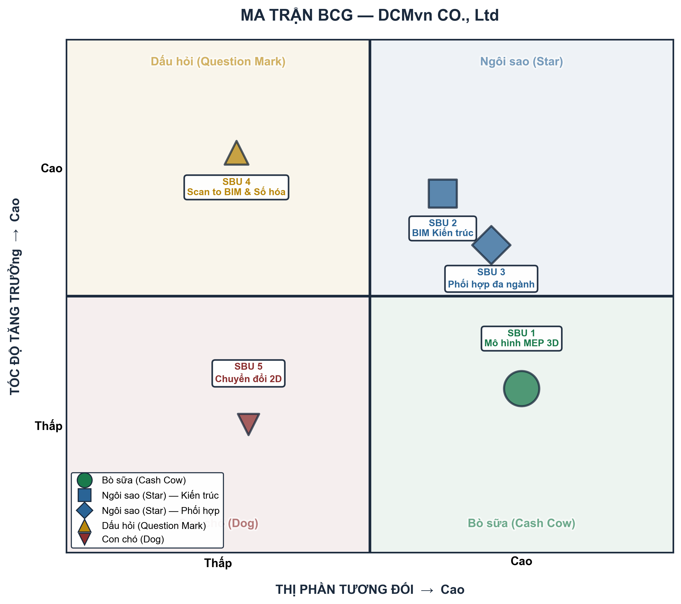
Hình 4: Ma trận BCG — DCMvn CO., Ltd (5 SBU)

4.3. Chiến lược cho SBU 1 — Bò sữa: Duy trì (Hold)
Mục tiêu: Duy trì vị thế, tối ưu hiệu suất, bảo toàn dòng tiền để tài trợ cho SBU tăng trưởng.
Hành động: (1) Chuẩn hóa quy trình sâu hơn: giảm tỷ lệ rework từ ước tính 12–15% hiện tại xuống dưới 8% trong 12 tháng thông qua checklist kiểm tra chất lượng bắt buộc. (2) Automation: triển khai ít nhất 5 Revit script/plugin để tự động hóa tác vụ lặp, mục tiêu tăng throughput mỗi kỹ sư thêm 10–15% trong 6 tháng. (3) Duy trì chất lượng và quan hệ khách hàng EU — đạt tỷ lệ khách hàng quay lại ≥ 90%. (4) Phân bổ ít nhất 20% dòng tiền ròng từ SBU 1 làm ngân sách đầu tư cho SBU 2, 3 và 4.

4.4. Chiến lược cho SBU 2 — Ngôi sao: Đầu tư (Build)
Mục tiêu: Mở rộng năng lực BIM kiến trúc, chiếm thị phần, trở thành trụ cột doanh thu thứ hai.
Mốc thời gian | Hành động | KPI đo lường
Q3/2026 (0–3 tháng) | Chuyển 3–5 kỹ sư MEP Level 3 sang đào tạo chuyên sâu kiến trúc BIM | Số kỹ sư hoàn thành đào tạo ≥ 3; chứng nhận Autodesk Revit Architecture
Q4/2026 (3–6 tháng) | Hoàn thiện bộ template BIM kiến trúc; nhận dự án pilot từ tập đoàn mẹ | Template 100%; ≥ 1 dự án pilot
Q2/2027 (6–12 tháng) | Cross-selling cho 2–3 khách hàng hiện tại; xây dựng case study | Tỷ trọng doanh thu kiến trúc ≥ 10%
Q4/2027 (12–18 tháng) | Mở rộng đội kiến trúc lên 8–10 người | Headcount kiến trúc ≥ 8; DT ≥ 15%
Q2/2028 (18–24 tháng) | Đạt năng lực cung cấp BIM kiến trúc độc lập | ≥ 2 dự án thuần; biên LN ≥ 25%
Bảng 6: Lộ trình chiến lược và KPI — SBU 2: BIM Kiến trúc

4.5. Chiến lược cho SBU 3 — Ngôi sao: Đầu tư (Build)
Mục tiêu: Nâng cao giá trị dịch vụ, định vị DCMvn dẫn đầu về phối hợp đa ngành.
Mốc thời gian | Hành động | KPI đo lường
Q3/2026 (0–3 tháng) | Xây dựng SOP phối hợp đa ngành; đào tạo 5 chuyên gia BIM coordination | SOP hoàn thành; 5 người đạt chứng chỉ
Q4/2026 (3–6 tháng) | Triển khai Navisworks/Solibri nâng cao; tăng giá dịch vụ 10–15% | Công cụ 100%; đơn giá mới áp dụng
Q2/2027 (6–12 tháng) | Mở rộng từ 7 lên 9 ngành phối hợp; publish case study | ≥ 9 ngành; ≥ 1 case study
Q4/2027 (12–18 tháng) | Đạt CSAT ≥ 95%; SBU 3 đóng góp ≥ 20% tổng DT | CSAT ≥ 95%; DT ≥ 20%
Bảng 7: Lộ trình chiến lược và KPI — SBU 3: Phối hợp đa ngành

4.6. Chiến lược cho SBU 4 — Dấu hỏi: Đầu tư có chọn lọc
Mục tiêu: Tập trung vào Scan to BIM và tư vấn số hóa, đầu tư có kiểm soát, quyết định go/no-go sau 12 tháng.
Mốc thời gian | Hành động | KPI đo lường | Go/No-Go Gate
Q3/2026 (0–3 tháng) | Tuyển 3 nhân sự Scan to BIM + 1 chuyên gia tư vấn; đối tác LiDAR | Headcount 9; ≥ 1 đối tác MOU | —
Q4/2026 (3–6 tháng) | Hoàn thành 2 dự án pilot (1 EU + 1 VN); xây dựng bộ giá | ≥ 2 pilot; bộ giá ban hành | —
Q2/2027 (6–12 tháng) | Nhắm thị trường VN; doanh thu đủ bù chi phí | DT ≥ 70% chi phí; ≥ 3 khách mới | GATE 1: ≥70% → tiếp tục
Q4/2027 (12–18 tháng) | Mở rộng lên 12–15 người (nếu qua Gate 1) | Headcount 12–15 | GATE 2: Biên LN ≥ 15%
Q2/2028 (18–24 tháng) | Đánh giá tách SBU 4 thành 2 đơn vị riêng | Quyết định tách/giữ; DT ≥ 8% | —
Bảng 8: Lộ trình chiến lược và KPI — SBU 4: Scan to BIM & Số hóa

4.7. Chiến lược cho SBU 5 — Con chó: Thu hoạch & Chuyển đổi
Mục tiêu: Không đầu tư mở rộng, thu hoạch doanh thu còn lại, chuyển nguồn lực sang SBU khác.
Hành động theo lộ trình: Q3–Q4/2026 — Không tuyển thêm nhân sự cho 2D; tích hợp BOQ vào quy trình SBU 1 (plugin tự động xuất BOQ từ mô hình 3D). Q1/2027 — Chuyển nhân sự Content Creation sang đào tạo BIM kiến trúc (SBU 2) hoặc Scan to BIM (SBU 4). Q2–Q4/2027 — Giải phóng headcount khi nhu cầu 2D giảm tự nhiên; SBU 5 chỉ duy trì với 1–2 nhân sự kiêm nhiệm. KPI: Giảm headcount SBU 5 từ hiện tại xuống ≤ 2 người trong 12 tháng; 100% tác vụ BOQ được tự động hóa.
SBU | Vị trí BCG | Chiến lược | KPI trọng yếu (12 tháng)
SBU 1 — MEP | Bò sữa | Duy trì (Hold) | Rework < 8%; throughput +10–15%; tái đầu tư ≥ 20% dòng tiền
SBU 2 — Kiến trúc | Ngôi sao | Đầu tư (Build) | Tỷ trọng DT ≥ 10%; headcount ≥ 8; ≥ 1 dự án pilot
SBU 3 — Phối hợp | Ngôi sao | Đầu tư (Build) | Tỷ trọng DT ≥ 20%; đơn giá +10–15%; CSAT ≥ 95%
SBU 4 — Scan/Số hóa | Dấu hỏi | Đầu tư chọn lọc | DT ≥ 70% chi phí; headcount 9–15; ≥ 3 khách mới
SBU 5 — 2D & Hỗ trợ | Con chó | Thu hoạch | Headcount ≤ 2; BOQ tự động 100%
Bảng 9: Tổng hợp vị trí BCG và chiến lược đề xuất cho từng SBU

KẾT LUẬN
Bài tiểu luận đã phân tích danh mục kinh doanh của Công ty TNHH DCMvn thông qua ma trận BCG. Từ 9 dịch vụ, bài viết xác định 5 SBU dựa trên bốn tiêu chí (năng lực cốt lõi, phân khúc khách hàng, dòng doanh thu và chu kỳ sống), phân bố vào cả bốn ô của ma trận: SBU 1 (MEP 3D) có thể được xếp vào ô Bò sữa — nguồn tạo dòng tiền ổn định; SBU 2 (Kiến trúc BIM) và SBU 3 (Phối hợp đa ngành) được ước lượng thuộc ô Ngôi sao với tiềm năng tăng trưởng cao; SBU 4 (Scan to BIM & Số hóa) có thể được xếp vào ô Dấu hỏi — tiềm năng nhưng chưa rõ tương lai; và SBU 5 (2D & Hỗ trợ) được ước lượng thuộc ô Con chó, cần chiến lược thu hoạch.
Phương pháp ước lượng bán định lượng — kết hợp dữ liệu ngành (Allied Market Research, McKinsey), thông tin nội bộ (cơ cấu nhân sự, danh mục dự án) và so sánh đối thủ — cho phép định vị các SBU một cách có căn cứ dù không có số liệu tài chính chi tiết.
Khuyến nghị quản trị với lộ trình cụ thể: (1) Bảo toàn hiệu suất SBU 1 — nguồn nuôi dưỡng toàn bộ công ty, giảm rework xuống < 8%, tăng throughput 10–15%. (2) Đầu tư mạnh cho SBU 2 (mục tiêu 15% doanh thu trong 18 tháng) và SBU 3 (tăng giá 10–15%, mở rộng năng lực 9 ngành). (3) Đầu tư có kiểm soát cho SBU 4 với cơ chế Go/No-Go Gate rõ ràng — doanh thu ≥ 70% chi phí sau 12 tháng mới tiếp tục mở rộng. (4) Thu hoạch SBU 5 và chuyển nhân sự sang SBU 2, 4. Với đội ngũ Gen Z năng động và khả năng học hỏi nhanh, việc chuyển dịch kỹ năng giữa các SBU hoàn toàn khả thi.
Hạn chế: Do tính bảo mật, số liệu doanh thu và thị phần cụ thể được ước lượng định tính dựa trên cơ cấu nhân sự, thông tin công khai và xu hướng ngành. Hướng phát triển: áp dụng phân tích định lượng nếu có dữ liệu nội bộ, hoặc kết hợp ma trận GE-McKinsey (9 ô) để phân tích đa chiều hơn.

TÀI LIỆU THAM KHẢO

Giáo trình và sách tham khảo
1. Phạm Thị Thùy Duyên (2024). Bài giảng Quản trị học. Trường Đại học Quy Nhơn.
2. Nguyễn Hải Sản (2012). Quản trị học. NXB Thống kê.
3. Henderson, B. D. (1970). The Product Portfolio. Boston: Boston Consulting Group.
4. Kotler, P. & Keller, K. L. (2016). Marketing Management (15th ed.). Pearson Education.
5. Wheelen, T. L. & Hunger, J. D. (2012). Strategic Management and Business Policy (13th ed.). Pearson.
6. David, F. R. (2017). Strategic Management: A Competitive Advantage Approach (16th ed.). Pearson.
7. Porter, M. E. (1985). Competitive Advantage. Free Press.
8. Stern, C. W. & Stalk, G. (1998). Perspectives on Strategy from BCG. John Wiley & Sons.

Bài báo và tài liệu ngành
9. Levitt, T. (1965). Exploit the Product Life Cycle. Harvard Business Review, 43(6), 81–94.
10. Madsen, D. (2017). Not Dead Yet: The Rise, Fall, and Persistence of the BCG Matrix. Problems and Perspectives in Management, 15(1).
11. Allied Market Research (2024). Building Information Modeling Market — Global Forecast 2024–2032.
12. McKinsey & Company (2020). The next normal in construction.

Nguồn trực tuyến
13. DCMvn CO., Ltd (2026). Trang chủ. https://dcmvn.com/
14. DCMvn CO., Ltd (2026). About Us. https://dcmvn.com/about-us/
15. DCMvn CO., Ltd (2026). Services. https://dcmvn.com/services/
16. DCMvn CO., Ltd (2026). Projects. https://dcmvn.com/projects/
17. DCMvn CO., Ltd (2026). Team. https://dcmvn.com/team/

